**班级： 学号： 姓名：**

**实验一** 电流定律和电压定律的自主仿真实验研究

自习与思考

1. Multisim电路仿真软件具有哪些基本功能？搭建一个电路进行仿真分析的基本步骤有哪些？

1.放置各类电子原件，接线，运行并分析电路。

2.分析实验所需要的元件；摆放并调整数值；接线；开启开关。

1. 电路分析中为什么要设定电流、电压的参考方向或极性？

未接通电路时，难以确定实际的电流/电压方向，参考方向让我们人为地规定一个方向，方便计算，且可根据测量得的数据正负判断实际方向。

1. 在实际测试中如何判断电流、电压的实际（真实）方向或极性？

读取示数，若示数为正则实际方向与参考方向相同，若示数为负则实际方向与参考方向相反。

1. 电荷守恒和能量守恒是自然界的两个基本法则，在集中（总）参数电路中如何分别体现为流入任一节点各电流的线性约束和任一回路中各电压的线性约束？

对任一节点使用电荷守恒，流入电荷量=流出电荷量，而I=dq/dt，表现为任一时刻流入节点电流=流出节点电流。对于任一回路使用能量守恒，产生能量=消耗能量，而U=dw/dq，表现为任一回路内同一参考方向电压的代数和为0 。

**一、实验目的**

学习用Multisim仿真软件进行电路仿真测试实验；自行设置电路元件参数进行各支路电压、电流的测量；根据测试数据归纳、总结电流定律和电压定律满足的约束关系。

**二、实验装置**

计算机(安装Multisim电路仿真软件) 1台

**三、实验内容**

需测试的两个直流电路模型如图4.1. 5和图4.1. 6所示。

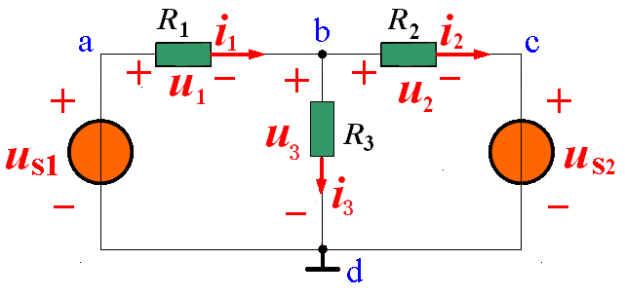

图4.1.5 测试电路1

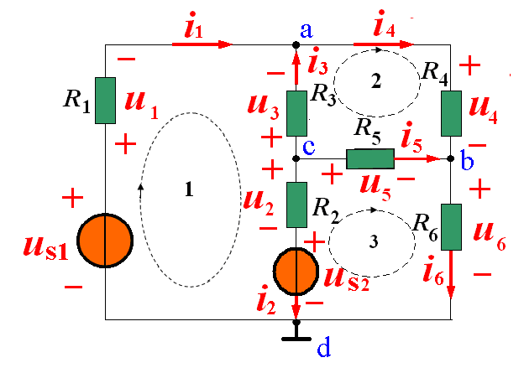

图4.1.6 测试电路2

（1）支路电流的仿真测试

按图4.1.5和图4.1.6所示的两个测试电路，建立测量支路电流的仿真实验电路接线图。

测试电路1

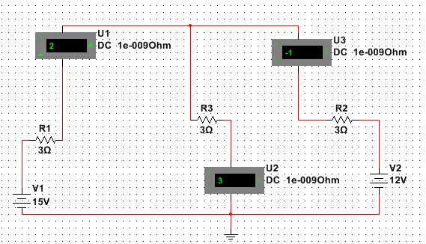

测试电路2

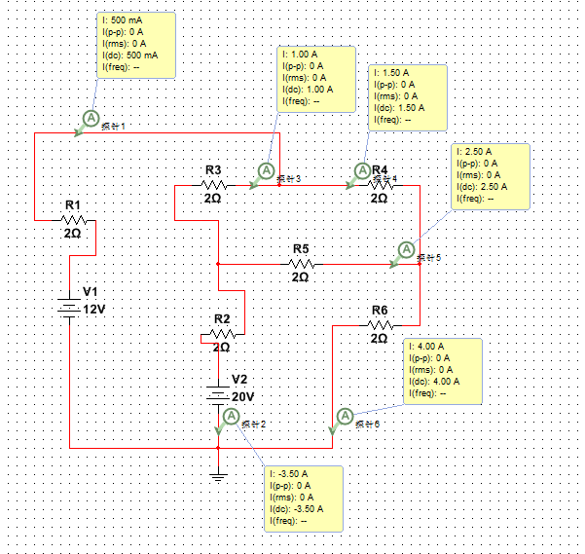

设测试电路1中电压源***u*s1=15V，*u*s2=12V，**电阻***R*1*= R*2*= R*3 *=R*4*=*3 Ω；**测试电路2中电压源***u*s1=12V，*u*s2=20V，**电阻***R*1*= R*2*= R*3 *=R*4*= R*5*= R*6*=*2 Ω。**

表4.1.1 测试电路1的电流测量值与规律总结

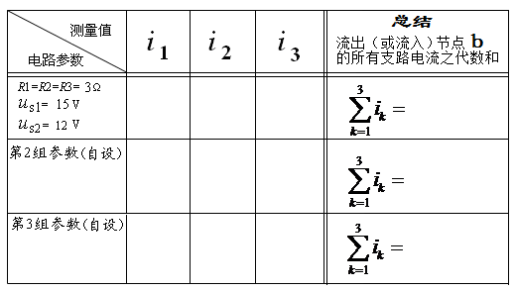

注:设电流参考方向流出节点取正、流入节点取负，则由图4.1.5可得

表4.1.2测试电路2的电流测量值与规律总结

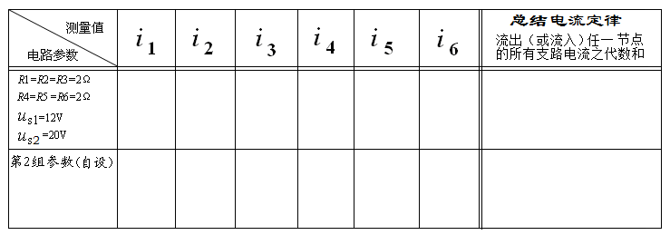

（2）支路（元件）电压和两点间电压的仿真测试

图4.1.6所示测试电路2的电压测量仿真实验接线图

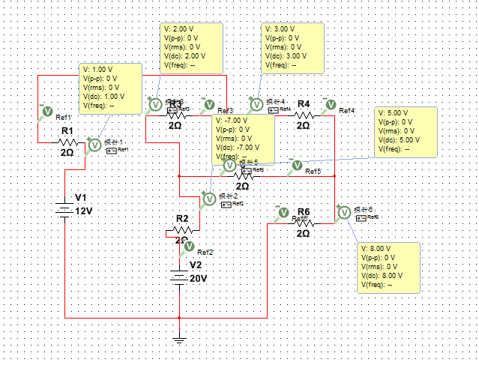

表4.1.4实验电路2的电压测量值与规律总结

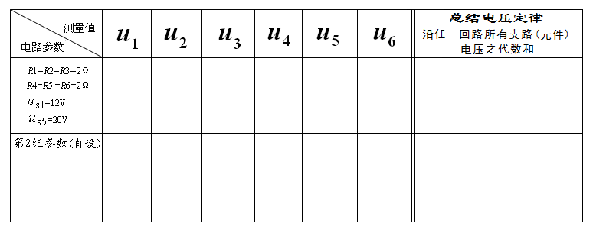

归纳电位和电压之异同点：电位是相对参考点（一般为0势能点，即接地点）的电势差，而电压是两点之间的电势差。

节点电流约束方程和回路电压约束方程与元件参数、电路结构无关。

**心得体会：**

通过仿真实验验证了KCL与KVL定律，熟悉了Multisim电路仿真软件的使用方法，

培养了自主独立完成实验的意识，是一次有价值的经历。

**实验一 成绩：____________**